## ReplicaSet :

Nous avons suivis ce tuto pour l’installation du ReplicaSet sur notre service de Chat

<https://openclassrooms.com/fr/courses/4462426-maitrisez-les-bases-de-donnees-nosql/4474611-protegez-vous-des-pannes-avec-les-replicaset>

Création de 3 serveurs (1 primary et 2 secondary) et un arbiter tous les trois connectés :

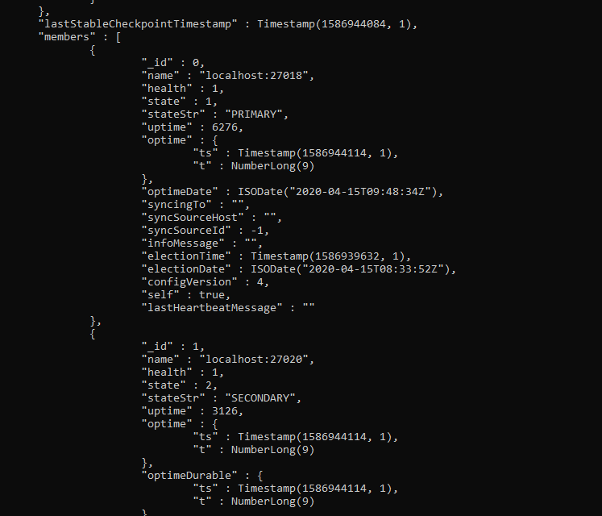

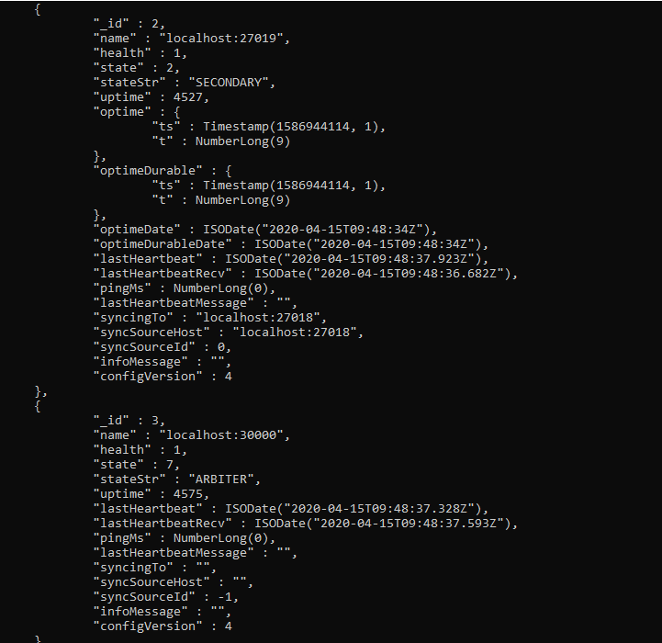

Quand on kill le primary (içi 27018) l’aribiter désigne un des replicat en primary ici c’est le 27020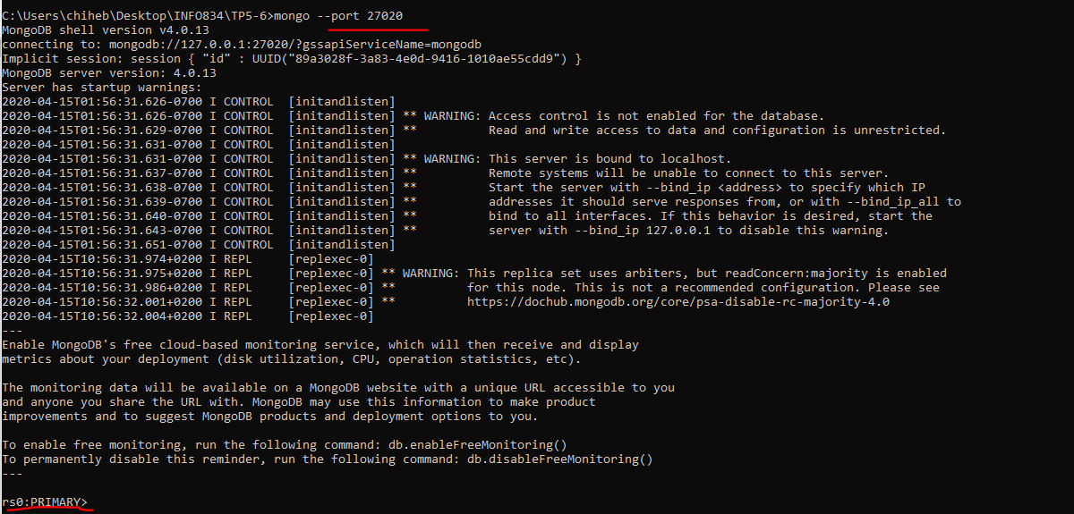

De plus les données on été répliquée sur les deux autres serveurs (27019 et 27020)

